Пояснительная записка к контрольному заданию по дисциплине “программирование”

Образовательная программа “Бизнес-Информатика”

Бакалавриат 1-й курс

Выполнил студент группы 161 Вольпе Михаил

**Тема проекта** - Создание приложения для организации турниров по киберспортивным дисциплинам.

**Адрес репозитория** - <https://github.com/horsieboy/projects>

**Краткое описание программы**

При авторизации пользователь получает доступ к созданию, удалению и редактированию созданных им соревнований(Выбор названия, дисциплину, место и временные рамки проведения, призовые, количество участников), а так же возможность записываться в уже существующие турниры и изменять свой профиль. В программе реализован поиск соревнований для всех, кто находится в программе, а также возможность просматривать информацию о грядущих и прошедших турниров независимо от того, зарегистрирован он или нет.

**Используемые технологии:**

1.Графическое оформление WPF

2.Использование системы GitHub

3.Операции с хранящимися данными, включая редактирование, удаление, создание

4.Хранение данных с помощью баз данных

5.Несколько сущностей

6.Авторизация

7.Страничная навигация

8.Наличие пояснительной записки

9.Защита от некорректного ввода

10. Динамический поиск

11. Расширенный функционал для авторизовавшихся пользователей

**Используемый библиотеки:**

using System;

using System.Collections.Generic;

using System.Linq;

using System.Text;

using System.Threading.Tasks;

using System.Windows;

using System.Windows.Controls;

using System.Windows.Data;

using System.Windows.Documents;

using System.Windows.Input;

using System.Windows.Media;

using System.Windows.Media.Imaging;

using System.Windows.Navigation;

using System.Windows.Shapes;

using System.Data.Entity;

using KDZ_Project.Models;

using KDZ_Project.Repositiories;

using System.Windows.Threading;

using KDZ_Project.Entities;

**Интерфейс программы:**

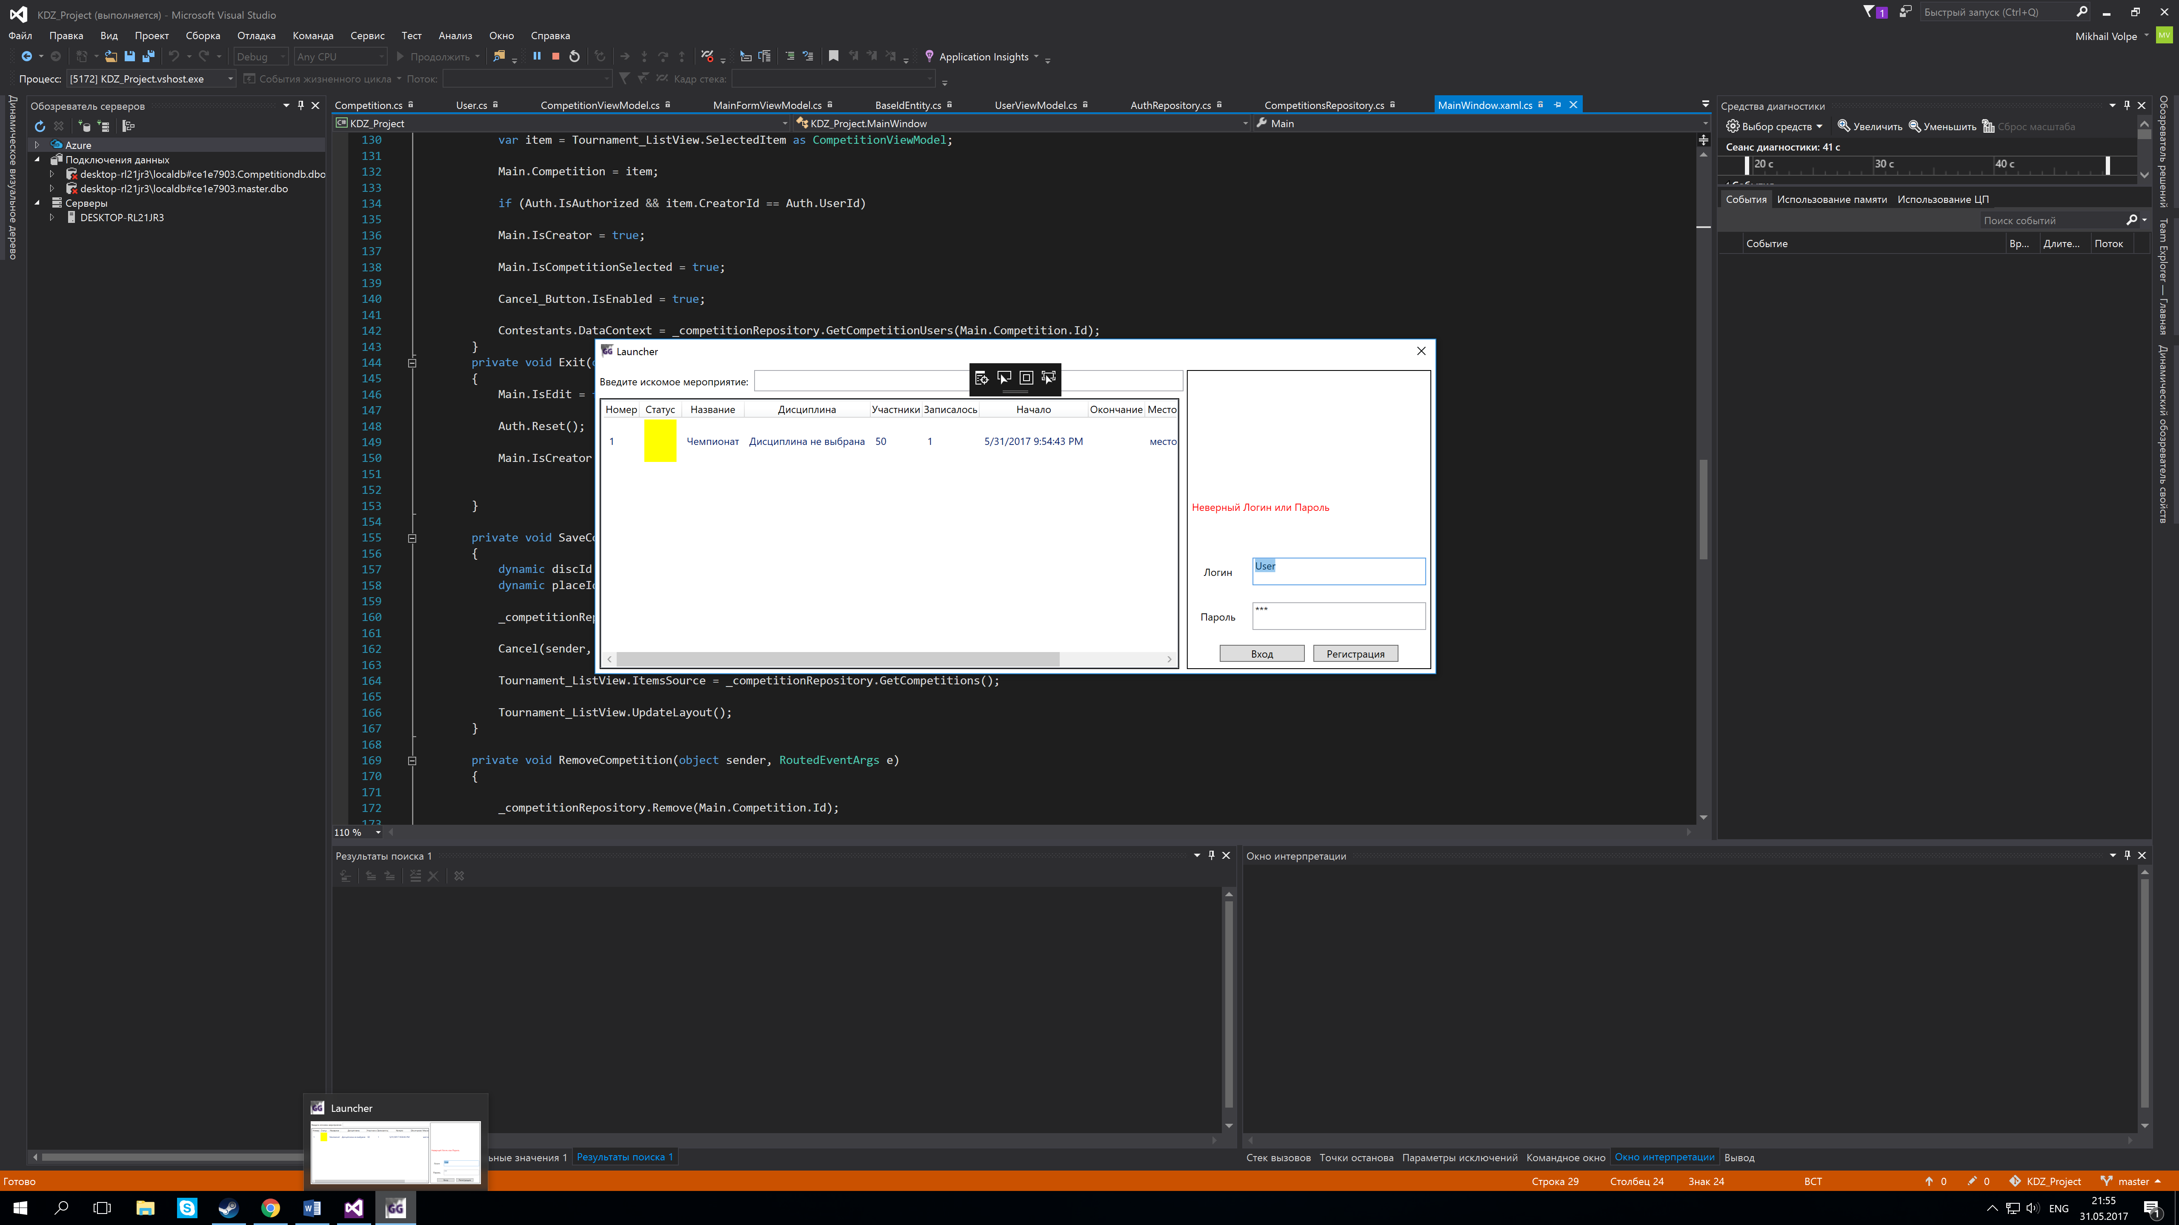

Стартовое окно и работа защиты от некорректного ввода

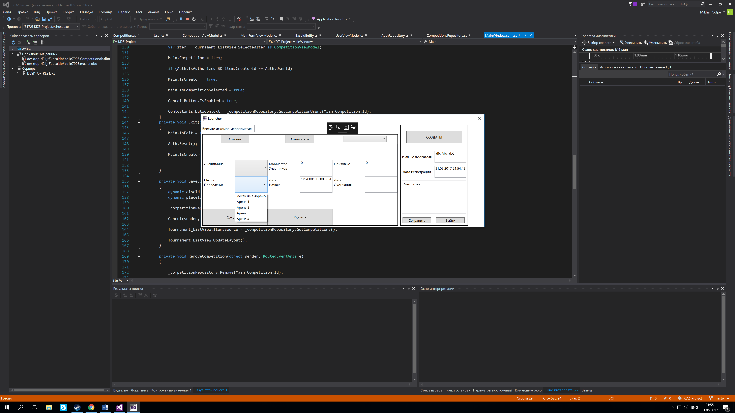

Создание соревнование и редактирование профиля

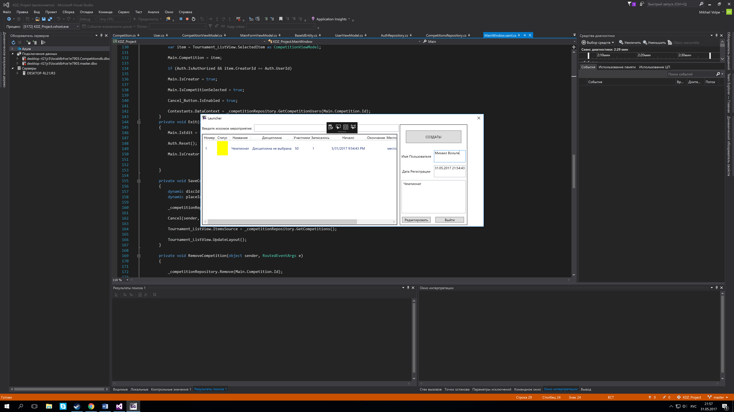

Главный экран и профиль со списком записей на мероприятия

**Входящие в программу классы:**

public class CompetitiondbContext

Класс, создающий базы данных и задающий их содержание.

public class DbInitializer

Инициализирует базу данных в разных режимах в зависимости от состояния программы, содержит набор параметров для выбора при составлении турнира, генерирует пример соревнования и профиль для теста программы.

public class BaseIdEntity

Задает идентификационный номер каждой новой строке(элементу) базы данных

public class Competition

Представляет собой класс с аксессорами и конструкторами для полей соревнования, а так же задает их место в базе данных, создавая таблицу с этими полями.

public class Disciplines

Класс для определения параметра “дисциплины”. Создан, чтобы добавлять в базу данных коллекцию дисциплин.

public class Places

Класс для определения параметра “места проведения”. Создан, чтобы добавлять в базу данных коллекцию мест проведения.

public class User

Представляет собой класс с аксессорами и конструкторами для полей пользователя, а так же задает их место в базе данных, создавая таблицу с этими полями.

public class UserInfo

Расширенные параметры для вывода имени и статуса(номера) пользователя с аксессорами и конструкторами. Выводятся из базы данных и располагаются в заданном порядке.

public class CompetitionViewModel

Представляет собой класс с аксессорами и конструкторами для полей соревнования. Экземплярами класса являются сами соревнования.

public class UserViewMode

Представляет собой класс с аксессорами и конструкторами для полей пользователя. Экземплярами класса являются данные пользователей.

public class MainFormViewModel

Представляет собой класс с аксессорами и конструкторами для полей, отвечающих за логику получения доступа к различным аспектам функционала программы.

public class UserViewModel2 и public class CompetitionViewModel2

Содержат поля Name и Id с аксессорами и конструкторами.

public class AuthRepository

Содержит информацию о логике регистрации, авторизации и нахождения пользователя в базе данных.

public class CompetitionsRepository

Содержит информацию о реализации вывода данных о соревновании и его участниках, логику записи возможности записи, отказа от участия и других возможностей взаимодействия пользователя с выбранным соревнованием.

public partial class MainWindow : Window

Содержит логику и информацию о переходах между состояниями программы, работе кнопок, выводе данных, так же содержит защиту от некорректного ввода.

**Источники для выполнения программы**

<https://stackoverflow.com>

https://habrahabr.ru

https://www.youtube.com

https://msdn.microsoft.com